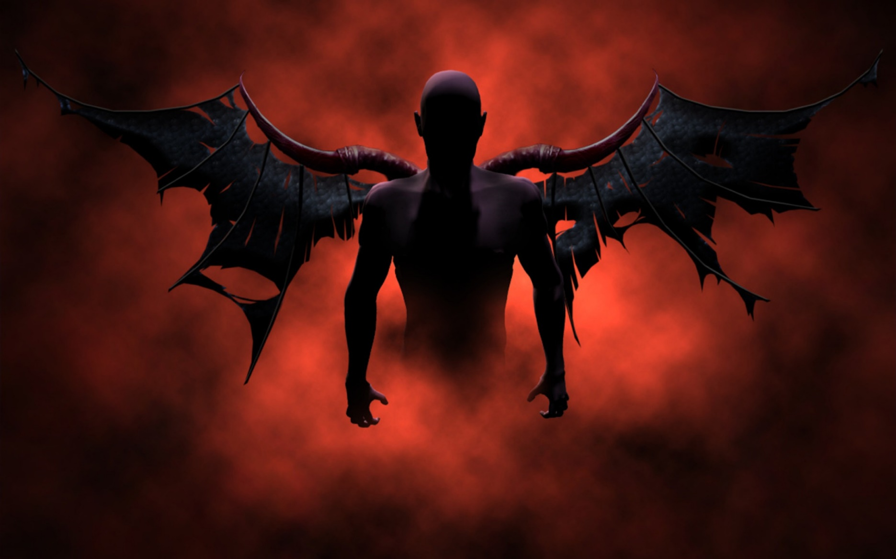Vorgeschichte :

Als eines Tages Diabolo, der Dungeon Meister auf der Oberfläche erschien, verbreitete er Angst, Schrecken und Furcht über das einst friedliche und schöne Osteros, die Heimat der sogennanten Eden Angels. Nachdem er die ganze Stadt und die meisten Einwohner, darunter auch einige der Eden Angels, in Asche verwandelt hatte, nahm er sich zur Aufgabe die restlichen Eden Angels in das zu verbannen was einst sein Gefängnis genannt wurde, das, wo alle Verbrecher und gnadenlosen Mörder hinkamen und kommen werden, das, wo keiner freiwillig hingehen würde, das wo er herkam und auch wieder hin solle.

Die Hölle.

Die Überlebenden (Anzahl der Spieler) der neun Eden Angels haben sich dazu entschlossen, der Sache auf den Grund zu gehen und Diabolo wieder in seinen eigenen Knast zu verbannen. Dazu mussten sie in den für ihn heiligen Dungeon und Diabolo höchstpersönlich begegnen und ihn besiegen.

Schon bald erfuhren die Überlebenden von dem Plan der Eden Angels. Von nun an waren sie die

**Dungeon Knights.**

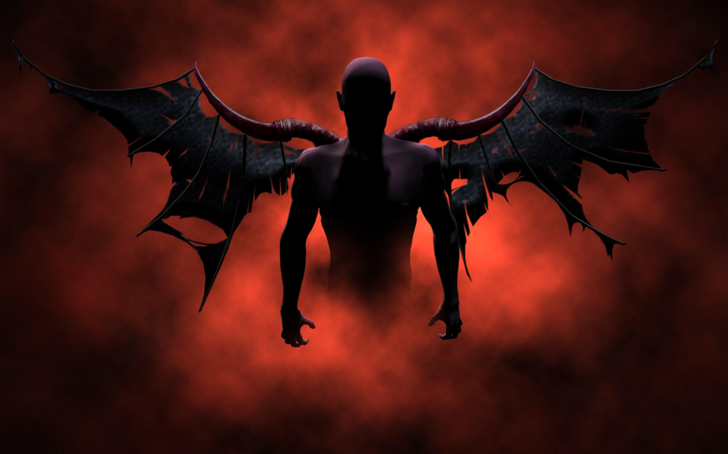

(1) Vorbereitungen (2) Charaktere (3) Angriffe und Waffen

1.1 Allgemeines 2.1 Sir Lancelot 3.1.1 Knights

1.2 Alles für den DM 2.2 Abraham 3.1.2 Schwerter

1.3 Andere Spieler 2.3 Jack The Silent 3.2.1 Assassine

1.4 Schlösser/Tränke 2.4 Bender 3.2.2 Samurais

2.5 Oz (Flint) 3.3.1 Mage

2.6 Merlin 3.3.2 Staffs

2.7 Arthur 3.4.1 Dark Mage

2.8 Headshot Hans 3.4.2 Dark Staffs

2.9 Bogen Bertha 3.5.1 Archer

3.5.2 Bows

(4) Beispiel Gegner

4.1 Zombies

4.2 Werwölfe

4.3 Lakaien

4.4 Vampire

4.5 Skelete

4.6 Rote Drachen

4.7 Blauer Drache

4.8 Diabolo

NCA = Non-Combat-Actions Nicht Angriffs Aktionen

DMG = Damage Schaden

HP = Healthpoints Lebenspunkte

VIAS = / Angriffsmultiplikator

DM = Dungeon Master Spiel / Verlies – Meister

**(1)**

**1.1**

Bevor jedes Abenteuer beginnt wird erstmal geplannt! Also tun wir dies auch mal.

**Es wird benötigt :**

* 2 Würfel (1-6)
* 10 Charakter Karten =
* Knight, Sir Lancelot
* Knight, Abraham
* Assassine, Jack The Silent
* Mage, Bender
* Mage, Oz
* Dark Mage, Merlin
* Dark Mage, Arthur
* Archer, Headshot Hans
* Archer, Bogen Bertha
* Dungeon Master, Diabolo Der Dungeon Meister
* Spielbrett
* Sichtschutz für den DM
* Raumkarten (klein, mittel, groß, Bossroom)
* Interesse und gute Laune

**Ablauf**

Bevor das Spiel startet werden die Loyalitätskarten ausgeteilt. Nachdem jeder Spieler seine Karte gesehen hat werden diese dem DM überreicht und danach zu den Spielern zurückgegeben. Nun darf sich jeder Spieler einen Charakter aussuchen. Sobald dies getan ist beginnt das Spiel indem alle Charaktere in der untersten Reihe in einem mittelgroßen Raum starten. Den Rest entscheidet der DM.

**1.2**

Der Dungeon Master (kurz DM) ist wahrscheinlich der mit Abstand wichtigster Spieler den ohne ihn gäbe es keine Karte, keine Gegner und auch keinen Spaß. Daher benötigt jede Spielrunde einen DM.

**Hauptaufgaben des DM’s :**

* Das erstellen der Spielkarte
* Das erfinden der Gegner (Angriffsschaden, Angriffsart, Spezialfähigkeiten, Leben etc.) oder das auswählen der Basis Gegner.
* Das realistische verteilen der Gegner auf die verschiedenen Räume
* Die Gegner zu kontrollieren
* Die ganze nervige Rechnerei (;

**Vorbereitungen für den DM :**

* Das Fertigen der Karte, sodass alle nebeneinanderstehenden Räume an mindestens einer Stelle Kontakt miteinander haben. Welcher Raum an welchen grenzt ist in dem Fall egal.
* Nach der Charakterauswahl der restlichen Spieler, jede einzelne Loyalitätskarte zu jedem Spieler zuordnen.
* Sobald das Spiel angefangen hat entscheidest Du wie sich die Gegner verhalten. Tob dich aus! Vermiese den anderen Spieler aber nicht den Spaß daran.

**1.3**

**Vorbereitungen für alle nicht DM’s:**

Ihr seid die „Hauptrollen“, es dreht sich alles um Euch. Ihr werdet auf ein spannendes Abenteuer gehen, in welchem Ihr gefährliche Kämpfe führen müsst, allerdings auch Eure Teamfähigkeit unter Beweis stellt und zusätzlich das ein oder andere Risiko einzugehen habt.

Viel Glück!

**Aufgaben der Spieler :**

* Charakterauswahl
* logisch Denken
* den Dungeon besiegen
* Spaß haben

**Vorbereitungen:**

Vor dem Spielstart sucht sich jeder ein Charakter aus, Jeder Charakter hat eine bestimmte Anzahl an Nahkampf- und Fernkampfschaden, genauso wie Lebenspunkte (kurz HP (Health Points)) und eine Spezialfähigkeit, welche Mana verbraucht. Sobald jeder seinen Charakter hat, bekommen die Spieler die Möglichkeit einen Spezialgegenstand auszuwählen, welcher einen kleinen Boni mit sich bringt.

Als letztes zieht jeder eine Loyalitätskarte, welche entscheidet für wen man Kämpft.

Ist die Karte schwarz und hat einen Ritter, so kämpft der Spieler für das Gute und damit gegen den Dungeon.

Ist die Karte allerdings rot und hat ein „D“ abgebildet, so kämpft der Spieler für das Böse und daher mit dem Dungeon.

**1.4 Das Schlösser-, Inventar- und Tranksystem**

Es wird bestimmt vorkommen, dass während des Spielgeschehens Dietriche oder verschlossene Objekte gefunden werden. Es gibt 2 Möglichkeiten diese zu öffnen. Gewaltsam, was je nach Schwierigkeit Lebenspunkte abzieht, oder das Öffnen mit einem Dietrich, für welches man mit einem Würfel würfeln muss.

**Gewaltsam**

Angebrochenes Schloss : 10 Hp

Einfaches Schloss : 20 Hp

Mittleres Schloss : 40 Hp

Schweres Schloss : 60 Hp

**Dietrich**

Angebrochenes Schloss : Augenzahl 2-6

Einfaches Schloss : Augenzahl 3-6

Mittleres Schloss : Augenzahl 5-6

Schweres Schloss : Augenzahl 1

**Inventar**

Das Inventar umfasst 10 Gegenstände, welche sich alle Spieler teilen.

Jeder Trank verbraucht 2 Plätze.  
Jeder ausrüstbare Gegenstand verbraucht 3 Plätze, jedoch nur bis dieser Ausgerüstet wird.

**Tränke**

Verteidigungstrank : Reduziert den erhaltenen Schaden um 10 für 2 Runden

Drachenessenz : Erhöht deinen zugefügten Schaden um 10 für 2 Runden

Manatrank : Erhöht dein Mana um 50

Schwacher Heiltrank : Erhöht dein Leben um 50

Starker Heiltrank : Erhöht dein Leben um 100

Wiederbelebungstrank : (Kann durch Kombination aus Mana-und einem   
Starken-Hp-Trank hergestellt werden). Kann einen Charakter wiederbeleben.

(2) **Charaktäre**

**2.1** Sir Lancelot

Sir Lancelot ist einer der beiden Ritter, welche viele Leben haben, allerdings weniger Schaden machen.

**Nahkampfschaden :**

Schwacher Angriff = 2 Würfel, Augenzahl mindestens 4 [**5** DMG]

Mittlerer Angriff = 2 Würfel, Augenzahl mindestens 7 [**10** DMG]

Kritischer Angriff = 2 Würfel, Augenzahl mindestens 10 [**20** DMG]

**Fernkampfschaden : / Dmg**

**Leben : 150 HP**

**Mana : 20 Mana**

Spezialfähigkeit :

Kann 10 Leben für sich oder Verbündete wiederherstellen.

Kostet 5 Mana

**2.2** Abraham

Abraham ist der zweite Ritter, hat zwar mehr Leben als Sir Lancelot, macht allerdings noch weniger Schaden.

**Nahkampfschaden :**

Schwacher Angriff = 2 Würfel, Augenzahl mindestens 4 [10 DMG]

Mittlerer Angriff = 2 Würfel, Augenzahl mindestens 7 [20 DMG]

Kritischer Angriff = 2 Würfel, Augenzahl mindestens 10 [25 DMG]

**Fernkampf : / Dmg**

**Leben : 200 HP**

**Mana : 10 Mana**

Spezialfähigkeit :

Kann mit beide Würfel würfeln und die Augenzahl x4 ist die Anzahl an Hp, welche er von sich auf einen anderen Spieler übertragen, falls die Spezialfähigkeit ausgeführt wird. Die übertragenen Hp werden von Abraham abgezogen.

(Kann nicht über das Maximum der Start-HP gehen)

**Kostet 5 Mana.**

**2.3** Jack The Silent

Jack ist der einzige Assassine. Er kann sich leise fortbewegen ohne viel Aufmerksamkeit zu erregen. Seine Angriffe verursachen hohen Nahkampftschaden.

**Nahkampfschaden :**

Schwacher Angriff = 2 Würfel, Augenzahl mindestens 4 [50 DMG]

Mittlerer Angriff = 2 Würfel, Augenzahl mindestens 6 [75 DMG]

Starker Angriff = 2 Würfel, Augenzahl mindestens 10 [100 DMG]

**Fernkampfschaden : / Dmg**

Leben : 40 HP

Mana : 20 Mana

Spezialfähigkeit:

Der Spieler würfelt. Wenn die Augenzahl über 5 ist, kann er eine NCA ausführen, trotz Anwesenheit eines Gegners im selben Raum.

**Kostet 5 Mana**

**2.4** Bender

Bender ist ein Magier. Er wird auch, der Herr der Blitze genannt. Als ein Magier ist bei ihm der Seine Besonderheit ist, dass er mit seinem Mana angreift. Das maximal verbrauchte Mana pro Angriff liegt bei 10 Mana.

VIAS = Mana (Max. **10** VIAS)

**Nahkampfschaden :**

Schwacher Angriff = 1 Würfel, Augenzahl mindestens 2 [**1** DMG/VIAS]

Mittlerer Angriff = 1 Würfel, Augenzahl mindestens 4 [**2** DMG/VIAS]]

Starker Angriff = 2 Würfel, Augenzahl mindestens 8 [**5** DMG/VIAS]]

**Fernkampfschaden :**

Schwacher Angriff = 1 Würfel, Augenzahl mindestens 2 [**3** DMG/VIAS]]

Mittlerer Angriff = 1 Würfel, Augenzahl mindestens 4 [**5** DMG/VIAS]]

Starker Angriff = 2 Würfel, Augenzahl mindestens 8 [**10** DMG/VIAS]]

**Leben : 70 Hp**

**Mana : 100 Mana**

Spezialfähigkeit :

Kann einen Blitz beschwören, welcher 1-6 Gegnern 50 Dmg zufügt. Die gewürfelte Augenzahl entspricht der Anzahl an getroffenen Gegnern.

**Kostet 20 Mana und Max. 1 Würfel**

**2.5** Oz „Flint“

Oz ist der zweite Magier, welcher auch Flint genannt wird. Er hat wenige Leben, macht allerdings größeren Schaden.

VIAS = Mana(Max. **10** VIAS)

**Nahkampfschaden :**

Schwacher Angriff = 1 Würfel, Augenzahl mindestens 2 [**5** DMG/Mana]

Mittlerer Angriff = 1 Würfel, Augenzahl mindestens 4 [**10** DMG/Mana]

Starker Angriff = 2 Würfel, Augenzahl mindestens 8 [**20** DMG/Mana]

**Fernkampfschaden :**

Schwacher Angriff = 1 Würfel, Augenzahl mindestens 2 [**2** DMG/Mana]

Mittlerer Angriff = 1 Würfel, Augenzahl mindestens 4 [**5** DMG/Mana]

Starker Angriff = 2 Würfel, Augenzahl mindestens 8 [**10** DMG/Mana]

**Leben : 50 Hp**

**Mana : 100 Mana**

Spezialfähigkeit :

Kann Flächenschaden zufügen. Macht pro gewürfelter Augenzahl 40 Schaden den man auf beliebig viele Gegner aufteilen kann.

**Kostet 20 Mana pro Würfel**

**2.6** Merlin

Merlin ist einer der berühmtesten dunklen Magier. Er hat durchschnittlich viele Leben, macht aber sehr viel Schaden indem er seine Lebensenergie oder die der Mitspieler für Angriffe opfert. (Max 10 Vias pro Angriff)

**1 VIAS = 1 eigener Hp oder 5 fremde Hp**

**Nahkampfschaden :**

Schwacher Angriff = 2 Würfel, Augenzahl mindestens 3 [**** DMG/VIAS]

Mittlerer Angriff = 2 Würfel, Augenzahl mindestens 6 [**5** DMG/VIAS]

Starker Angriff = 2 Würfel, Augenzahl mindestens 9 [**10** DMG/VIAS]

**Fernkampfschaden :**

Schwacher Angriff = 2 Würfel, Augenzahl mindestens 3 [**2** DMG/VIAS]

Mittlerer Angriff = 2 Würfel, Augenzahl mindestens 6 [**4** DMG/VIAS]

Starker Angriff = 2 Würfel, Augenzahl mindestens 9 [**10** DMG/VIAS]

Leben : 20 Hp

Mana : 30 Mana

Spezialfähigkeiten

Kann von einem besiegten Gegner die Lebensenergie in seine oder in die der Verbündeten umwandeln.

**Kostet 5 Mana pro 10 Hp**

**2.7** Arthur

Arthur ist ein dunkler Magier. Seine Hauptaufgabe ist es Verbündeten zu heilen. Er hat wenig Leben und macht sehr wenig Schaden.

1 VIAS = 1 eigener Hp oder 5 fremde Hp

**Nahkampfschaden :**

Schwacher Angriff = 2 Würfel, Augenzahl mindestens 3 [**1** DMG/VIAS]

Mittlerer Angriff = 2 Würfel, Augenzahl mindestens 6 [**2** DMG/VIAS]

Starker Angriff = 2 Würfel, Augenzahl mindestens 9 [**3** DMG/VIAS]

**Fernkampfschaden :**

Schwacher Angriff = 2 Würfel, Augenzahl mindestens 3 [**1** DMG/VIAS]

Mittlerer Angriff = 2 Würfel, Augenzahl mindestens 6 [**2** DMG/VIAS]

Starker Angriff = 2 Würfel, Augenzahl mindestens 9 [**3** DMG/VIAS]

Leben : 15 Hp

Mana : 30 Mana

Spezialfähigkeit :

Hat die Möglichkeit mit einem Würfel zu würfeln. Ist die Augenzahl größer oder gleich 3, kann er einen Gegner hypnotisieren, sodass dieser für Arthur kämpft. Dieser ist solange hypnotisiert bis er stirbt oder von Arthur geopfert wird, um sich oder Verbündete zu heilen. Bei erfolgreicher Hypnose werden Infos wie z.B. Leben und Angriffsstärke des Gegnertyps offengelegt.

**Kostet 10 Mana / Bei Pech Angriff des Gegners**

**2.8** Headshot Hans

Hans ist ein Bogenschütze, weshalb er nicht im Nahkampf angreifen kann. Allerdings verursacht er viel Schaden im Fernkampf.

**Nahkampfschaden : / Dmg**

**Fernkampfschaden :**

Schwacher Angriff = 2 Würfel, Augenzahl mindestens 5 [**15** DMG]

Mittlerer Angriff = 2 Würfel, Augenzahl mindestens 8 [**75** DMG]

Starker Angriff = 2 Würfel, Augenzahl mindestens 10 [**100** DMG]

Leben : 40 Hp

Mana : 10 Mana

Spezialfähigkeit :

Der Spieler würfelt. Ist die Augenzahl 5 oder 6 kann er einen Dreifachschuss abfeuern, welcher bis zu drei Gegnern jeweils 20 Schaden zufügt. Sind weniger als 3 Gegner im Raum wird der Schaden auf diese gleichmäßig verteilt.

**Kostet 2 Mana**

**2.9** Bogen Bertha

Bertha ist ebenfalls eine Bogenschützin, welche für ihre Schusskünste bekannt ist.

**Nahkampfschaden : / Dmg**

**Fernkampfschaden :**

Schwacher Angriff = 2 Würfel, Augenzahl mindestens 5 [**20** DMG]

Mittlerer Angriff = 2 Würfel, Augenzahl mindestens 8 [**50** DMG]

Starker Angriff = 2 Würfel, Augenzahl mindestens 10 [**100** DMG]

Leben : 20 Hp

Mana : 15 Mana

Spezialfähigkeit :

Der Spieler würfelt. Ist die Augenzahl 5 oder 6, kann sie einen getarnten Pfeil abschießen, welcher nicht die Position von Bertha verrät, Ist es keine 5 oder 6 so fliegt Bertha auf und alle Gegner im Raum kennen ihre Position. **(Bei Fehlschlag: Schaden von jedem Gegner im Raum/ Bei Erfolg: Bekommt jeder Gegner den Schaden eines schwachen Angriffs)**

**Kostet 5 Mana, max. 1x pro Raum**

**(3)**

**3.1.1 Knight Angriffe**

Ritter sind dafür bekannt draufgängerisch zu sein aber einfach draufhauen wird einen Gegner nicht unbedingt umbringen. Taktik ist gefragt!

**3.1.2**

Schwerter sind mächtig und schwer, dennoch effektiv.

|  |  |  |  |
| --- | --- | --- | --- |
| Schwert | Pro | Kontra | Kosten |
| Longsword | +5 Dmg | +2AZ | 5 |
| Dark Knight’s Sword | +10 Dmg |  | 10 |
| Sword of Shadows | -1 AZ | -5 Dmg | 10 |
| Stormbringer | - 2 AZ | -10 Dmg | 20 |
| Excalibur | +20 Dmg (-1 AZ) |  | 30 |

**3.2.1 Assasinen Angriffe**

Assassinen müssen verdeckt bleiben und schnell töten. Dabei hilf nur ein passender Angriff.

**3.2.2 Samurais und sonstige**

Die Vielfalt ist die Lösung

|  |  |  |  |
| --- | --- | --- | --- |
| Waffe | Pro | Kontra | Kosten |
| Dschingis Khan’s Samurai | +5 Dmg | +2 AZ | 5 |
| Schuriken | 5 Dmg Fernkampf | +1AZ | 5 |
| Versteckte Klinge | -2 AZ | -10 Dmg | 10 |
| Nunchaku | + 5 Dmg, -1 AZ | -10 Dmg | 20 |
| Titan Samurai | +10 Dmg | +1AZ | 20 |

**3.3.1 Mage Angriffe**

Magier sind gefährlich da man nicht gut voraussehen kann, was sie vorhaben oder vielleicht sogar schon getan haben.

**3.3.2 Staffs**

Du könntest auch einen Stock nehmen, aber der ist nicht so stillvoll.

|  |  |  |  |
| --- | --- | --- | --- |
| Staff | Pro | Kontra | Kosten |
| Der Stab der Wahrheit  (TSOT) | + 2 Dmg / VIAS | +1 Mana / VIAS verbrauch | 20 |
| Harry’s Stab | +1 Dmg/ VIAS | Max 5 VIAS Pro Angriff | 10 |
| Der Chaos Stab | +3 Dmg / VIAS | + 2 AZ | 20 |

**3.4.1 Dark Mage Angriffe**

Dunkle Magier zahlen für alles mit ihrem eigenen Leben. Sie sollten auf jeden Fall wissen was sie tun.

**3.4.2 Dark Staffs**

Nur weil du ein dunkler Magier bist heißt es nicht, dass du auch zur dunklen Seite wechseln musst.

|  |  |  |  |
| --- | --- | --- | --- |
| Staff | Pro | Kontra | Kosten |
| Dracula’s Tooth | DMG x 2 | Immer -5 Hp + Angriffskosten | 10 |
| Syringe of Resistance | -1 Hp angriffskosten (Verbündete HP), bei eigenen bleibt es bei 1 HP (Debuff zählt dennoch) | -5 DMG | 10 |

**3.5.1 Archer Angriffe**

Bogenschützen sollten eine hohe Präzision haben und wenn sie keinen gescheiten Bogen besitzen, dann war‘s das.

**3.5.2 Bögen uns sonstiges**

Du kannst keinen Pfeil in 2 Spalten ohne den passenden Bogen!

|  |  |  |  |
| --- | --- | --- | --- |
| Waffe | Pro | Kontra | Kosten |
| Robin’s Bow | - 1 AZ | Du kannst immer noch keinen Pfeil in 2 Spalten | 10 |
| Flipknife | 20 Nahkampfschaden | + 2 AZ | 10 |
| Angespitzer Bogen | 10 Nahkampfschaden | Bei AZ 1 -10 HP | 10 |

**(4)**

**4.1 Zombies**

Nahkampfschaden = 5 Dmg

Fernkampfschaden = / Dmg

Leben = 50 Hp

Schwäche = Stöße an den Kopf [DMG x 2]

Stärke = gibt getroffenen Charakteren so lange pro Zug Schaden bis er tot ist

**4.2 Werwölfe**

Nahkampfschaden = 20 Dmg

Fernkampfschaden = / Dmg

Leben = 75 Hp

Schwäche = sind auf laute Geräusche anfälliger [DMG x 2]

Stärke = für den nächsten Zug bekommt der angegriffene Spieler 5 Dmg weniger

**4.3 Lakeien**

Nahkampfschaden = 5 Dmg

Fernkampfschaden = 30 Dmg

Leben = 40 Hp

Schwäche = Nahkampfangriffe [DMG x 3]

Stärke = /

**4.4 Vampire**

Nahkampfschaden = 20 Dmg

Fernkampfschaden = 10 Dmg

Leben = 30 Hp

Schwäche = einmal Kontakt mit hellem Licht [HP x 0,5]

Stärke = pro erfolgreichem Angriff, 10 Hp

**4.5 Skelete**

Nahkampfschaden = 20 Dmg

Fernkampfschaden = 40 Dmg

Leben = 30 Hp

Schwäche = wenn der Schädel abgetrennt wurde trifft er nichts mehr

Stärke = kann erst angegriffen werden wenn alle Zombies im Raum tot sind

**4.6 Roter Drache**

Nahkampfschaden = 40 Dmg

Fernkampfschaden = 20 Dmg

Leben = 350 Hp

Schwäche = Treffer auf seine Augen oder Bauch Auge [DMG x 3]

bauch [DMG x 2]

Stärke = Feuer spucken gibt den getroffen Charakteren

Verbrennungen, sodass diese einen Zug aussetzten müssen

**4.7** **Blauer Drache**

Nahkampfschaden = 20 Dmg

Fernkampfschaden = 40 Dmg

Leben = 300 Hp

Schwäche = Treffer auf seine Augen oder Bauch Auge [DMG x 3]

Bauch [DMG x 2]

Stärke = Wasser spucken gibt den getroffen Charakteren

Verlangsamung, sodass diese einen Zug aussetzten müssen

**4.8 Diabolo**

Nahkampfschaden = 30 Dmg

Fernkampfschaden = 40 Dmg

Leben = 750 Hp

Schwäche = seine Hörner [DMG x 3]

Stärke = kann jeweils 2 Lakeien beschwören, welche erst

getötet werden müssen bevor Diabolo wieder Schaden bekommen kann